**게임 기획서**

**『 Emotion 』**

**작성자 : 장호연**

**0 흐름도**

**1 개요**

**1.1 개발 목표**

**2 게임 목표**

**3 맵 구성**

**4 몬스터 구성**

**4.1 일반 몬스터**

**4.2 던전 보스 몬스터**

**4.3 최종 보스 몬스터**

**5 플레이어 조작**

**6 UI 구성**

**6.1 시작 화면**

**6.2 설정화면**

**6.3 종료버튼 클릭 시**

**6.4 인게임 UI**

**6.5 인게임 설정 UI**

**6.6 무기 강화**

**6.7 대화 창**

**7 시스템 구성**

**7.1 강화**

**7.2 상성**

**7.3 무기**

**7.4 퀘스트**

**7.5 과거의 이야기**

**8 게임 개발**

**8.1 인게임 시점**

**8.2 던전**

**8.3 왕국의 과거 일지**

**8.4 히든 기믹**

**8.5 엔딩**

**9 일정표**

**0 플로우차트**

* 1. **메인화면**

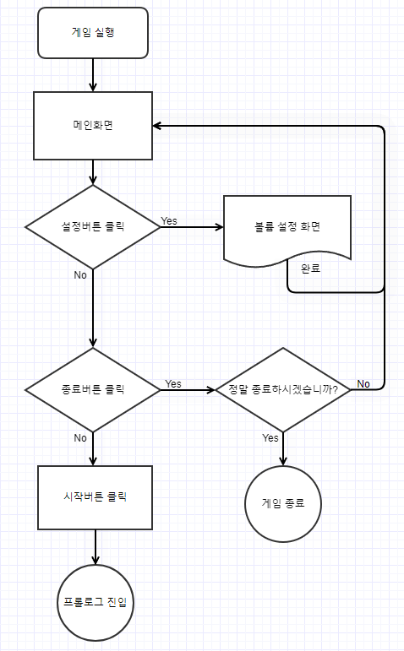

* 1. **튜토리얼**

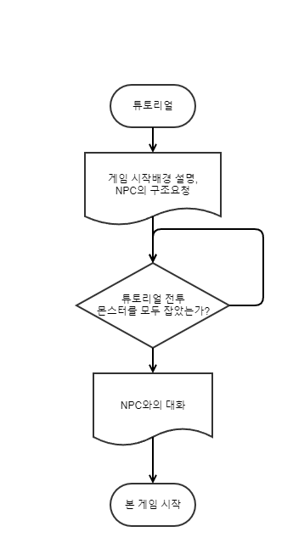

* 1. **인 게임**

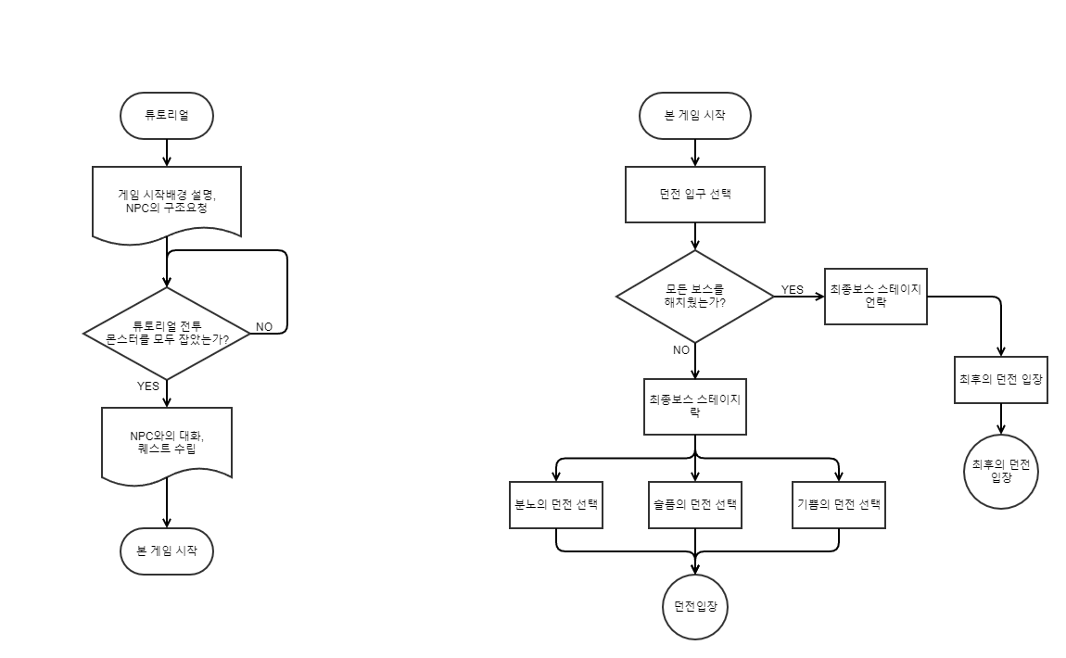**0.4 강화**

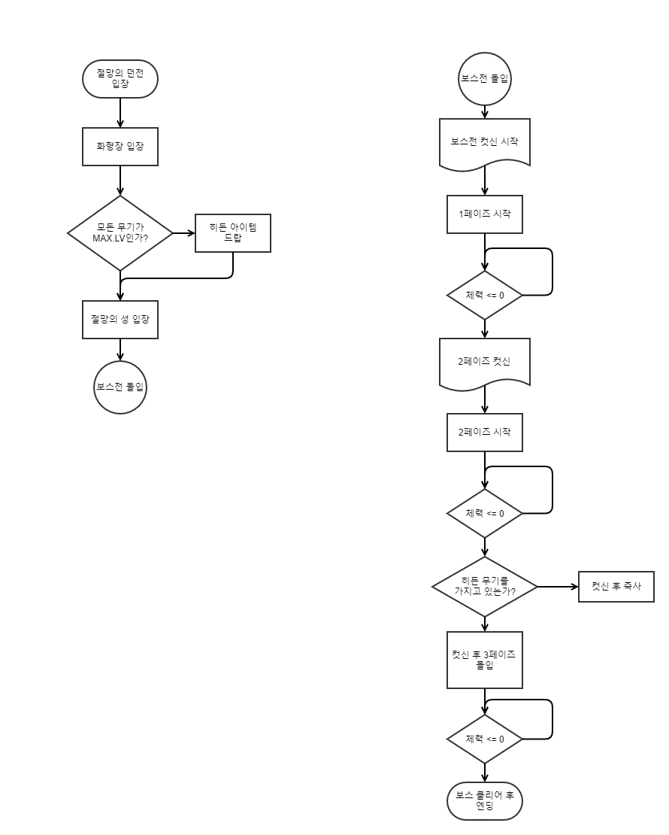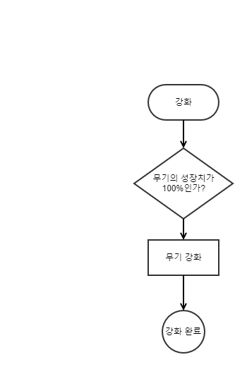

* 1. **마지막 보스전**



**1. 개요**

**1.1 개발 목표**

내가 생각하고 내가 상상한 것을 최대한 구현하는 것이 목표이며 내가 생각한 스토리를 그대로 전달할 수 있게 하는 것, 클리어를 위해 몰두 하게 만드는 것이 제 목표입니다.

**2 게임 목표**

몬스터를 토벌하고 무기를 강화한다. 왕국의 과거를 파헤치며 던전 보스를 클리어해 최종보스를 쓰러뜨린다.

**3 맵 구성**

**3.1 왕국 입구**

**3.1.1 배경**

무거운 분위기의 성벽 배경, 가운데에는 커다란 성문이 있다. 성문기준 왼쪽에는 작은 대장장이 공방이 있고 오른쪽으로는 몬스터 출몰지역으로 갈 수 있다.

**3.1.2 대장장이 공방**

무기를 만들거나 강화할 수 있는 작은 공방이다 앞에는 대장장이가 서있다.

**3.2 몬스터 출몰 지역**

초원으로 이루어진 맵으로 처음 동작을 배우는 구간입니다. 배경에는 동작법이 간략하게 있으며, 약해 보이는 몬스터가 돌아다니고 있습니다.

**3.3 분노의 길 & 슬픔의 길 & 기쁨의 길**

황폐해진 도로 컨셉으로 여기저기 망가진 도로와 집이 보인다.

**3.4 멈추지 않는 마을 & 이유를 잃은 마을 & 주체할 수 없는 마을**

전 맵인 길과 비슷한 모습이다. 좀더 어두운 분위기가 든다.

**3.5 격분의 광장 & 비참한 광장 & 광기의 광장**

넓어 보이는 장소에 들어온다. 보스전을 치르는 장소이다.

**3.6 추악한 마녀의 화형장**

마을 중앙에 성으로 가는 가도 느낌으로 가운데에 마녀사냥에 쓰인 불에 탄 십자가가 서있다.

**3.7 절망한 자의 성**

어두운 분위기의 황폐한 성이다. 마치 아무도 살지 않을 것 같은 적막한 느낌이 든다.

**4 몬스터 구성**

**4.1 일반 몬스터**

|  |  |  |
| --- | --- | --- |
| **이름** | **유형** | **설명** |
| 길거리 몬스터 | 근접 | 길거리에서 흔히 볼 수 있는 몬스터,  돌아다니기만 할 뿐 데미지는 입지 않는다.  닿으면 데미지를 입는다. |
| 분노  기쁨에 잠식된 주민A  슬픔 | 근접 | 근처에 가면 플레이어에게 달려든다.  닿으면 데미지를 입는다. |
| 분노  기쁨에 잠식된 주민B  슬픔 | 원거리 | 플레이어에게 투사체를 날린다. |
| 감정의 최후 | 근접 | 플레이어에게 달려듭니다. |

**4.2 던전 보스 몬스터**

|  |  |  |  |
| --- | --- | --- | --- |
| **이름** | **유형** | **형태** | **설명** |
| 멈출 수 없는 격분 | 분노의 보스  (근접) | 단일 캐릭터(인간형) | 플레이어를 향해 돌진한다  점프 후 플레이어에게 돌진한다.  모습이 사라진 후 플레이어 머리 위에서 낙하한다.  기본적으로 보스에게 닿으면 데미지를 입는다. |
| 광기의 군중 | 기쁨의 보스 | 복수 캐릭터(인간형) | 개인이 아닌 다수가 보스  체력 = 몬스터의 수가 된다.  다수의 시민(몬스터)가 플레이어에게 달려듭니다.  맵 위에서 몬스터가 떨어집니다. |
| 비참한 말로 | 슬픔의 보스 | 대형 캐릭터(슬라임) | 맵 전체에 투사체를 내리게 합니다.  플레이어를 향해 투사체를 포물선으로 발사하며 투사체가 플레이어 또는 바닥에 닿을 시 폭발합니다. |

**4.3 최종 보스 몬스터**

|  |  |  |  |
| --- | --- | --- | --- |
| **이름** | **유형** | **페이즈** | **설명** |
| 절망의 대마법사 | 원거리 | 1페이즈 | 보스는 가운데에 고정되어 있다.  베리어가 보스 주위로 펼쳐져있다. (베리어 체력이 따로 존재하며 체력이 절반일때 다시 생성된다.)  (기본)플레이어를 향해 투사체를 날린다.  (기본)위에서 맵 전체로 투사체가 떨어진다.  (특수)바닥에 빨간 표시가 생기고 잠시 후 수직으로 폭발한다..  (특수)보스 머리에 방향이 표시되고 그 방향으로 불기둥이 생성된다. |
| 절망의 기사 | 근접 | 2페이즈 | 보스가 이동한다.  (기본)전방으로 검을 휘두른다.  (기본)플레이어 뒤로 순간이동한 뒤 검을 내리친다. (순간이동 후 딜레이 있음)  (특수)보스가 가운데로 이동 후 왼쪽 또는 오른쪽으로 일직선으로 검기를 발사한다.  (특수)맵 전체에 레이저 선이 나타난 뒤 일제히 검기가 폭발하여 데미지를 준다. |
| 절망의 왕 | 원거리&근접 | 3페이즈 | 1,2페이즈의 기본공격을 사용한다.  (기본)보스가 플레이어 머리위에서 낙하한다. 떨어진 곳부터 양옆으로 마법피해를 입힌다.  (특수)보스가 맵 전체를 X자로 가른다. 가른 곳에 닿으면 데미지를 입는다.  (즉사)체력이 50% 이하가 되면 가운데로 이동한 뒤 베리어가 생성된다. 베리어 파괴 실패 시 맵 전체에 즉사 급 데미지가 발생한다. |

기본 : 보스가 일반적으로 사용하는 공격. 쿨타임이 없다. 기본 중 랜덤하게 공격한다.

특수 : 랜덤하게 특수공격을 합니다. 쿨타임이 존재합니다.

즉사 : 1회만 사용하며 기믹이 존재합니다. 파훼 시 잠깐의 경직 상태가 됩니다. 실패 시 즉사합니다.

**5 플레이어 조작**

|  |  |  |
| --- | --- | --- |
| 이름 | 조작 키 | 설명 |
| 이동 | A,D (좌,우) | 누른 방향으로 이동한다. |
| 점프 | W | 위 방향으로 점프한다.  이동중이면 이동방향 대각선으로 점프한다. |
| 조준 | 마우스 | 마우스 커서를 따라 조준한다. |
| 공격 | 마우스 왼클릭 | 마우스 커서 방향으로 공격한다.  근접 – 커서 방향으로 휘두르기  원거리 – 커서 방향으로 투사체 발사 |
| 대시 | 마우스 우클릭 | 이동키를 누른 방향으로 돌진한다.  Ex)A & 우클릭 – 왼쪽 대시 |
| 무기변경 | E | 현재 무기를 변경한다. 변경은 습득한 무기의 한해서 이루어지며 검 – 대검 – 활 – 지팡이 -검 순서로 변경된다. |
| 상호작용 | F | 오브젝트를 확인하거나 NPC에게 말을 걸 수 있습니다. 대화를 넘길 수 있습니다. |

<예시이미지 – 조작 모습 모습>

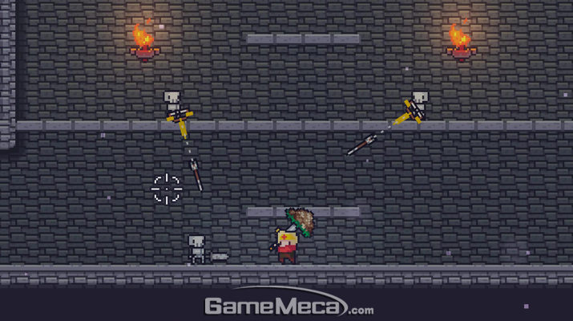

**6 UI 구성**

**6.1 시작 화면**

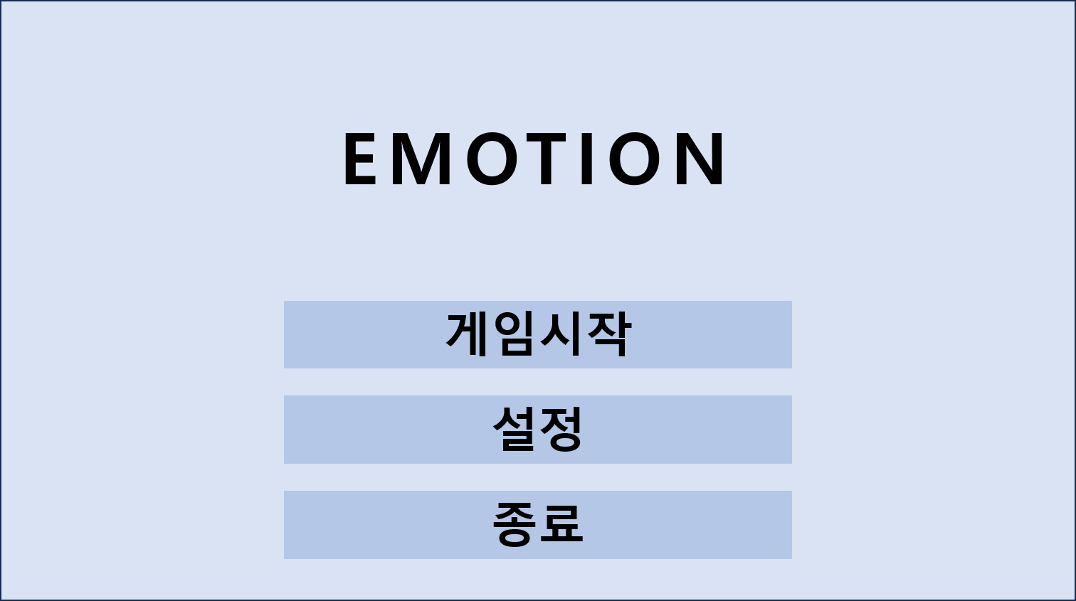

① : 게임시작 버튼

② : 설정 버튼

③ : 게임 종료 버튼

**6.2 설정 화면**

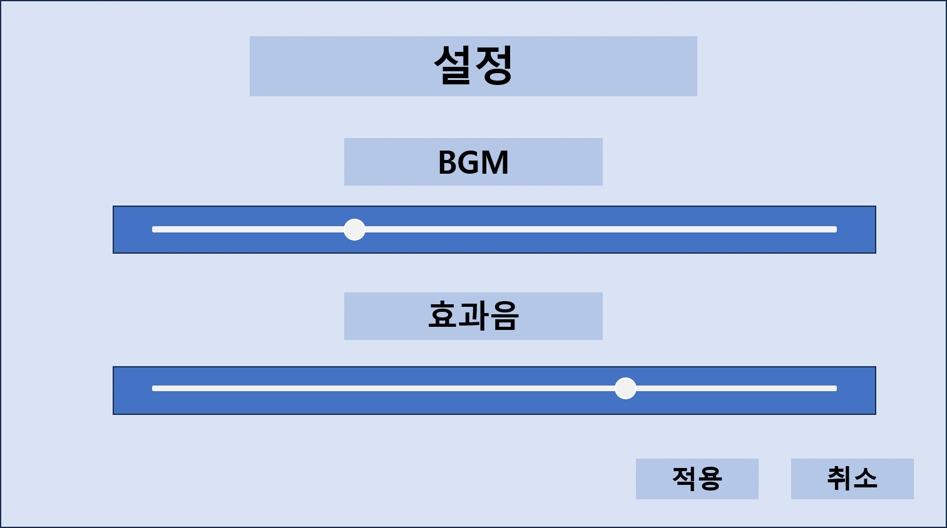

①

③

②

① : BGM 볼륨 조절

② : 효과음 볼륨 조절

③ : 변경 내용 적용

④ : 뒤로 돌아가기

**6.3 종료버튼 클릭 시**

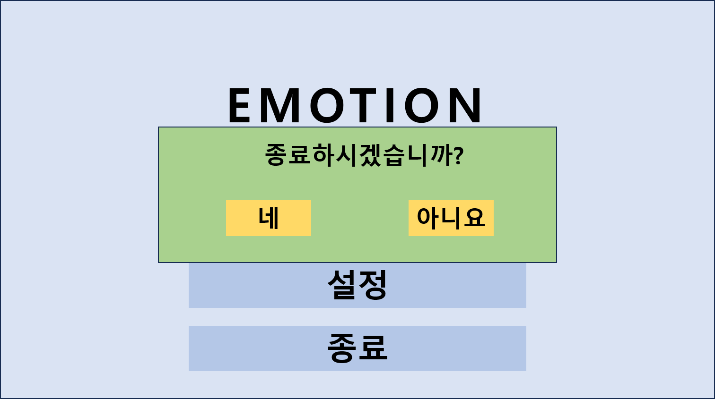

②

①

① : 종료 버튼

② : 종료 취소 버튼

**6.4 인게임 UI**

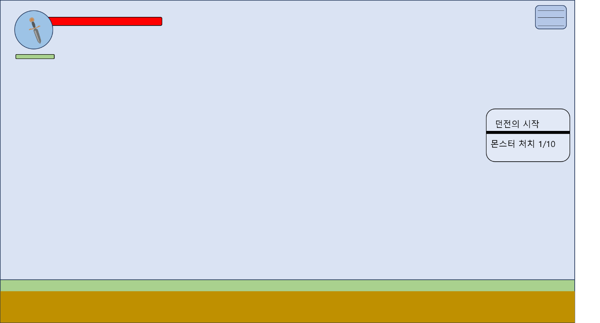

**⑤**

**④**

**①**

**③**

**②**

① : 현재 사용중인 무기

② : 플레이어 체력 게이지

③ : 무기 성장 게이지

④ : 설정 진입 버튼

⑤ : 퀘스트 UI

**6.5 인게임 설정 UI**

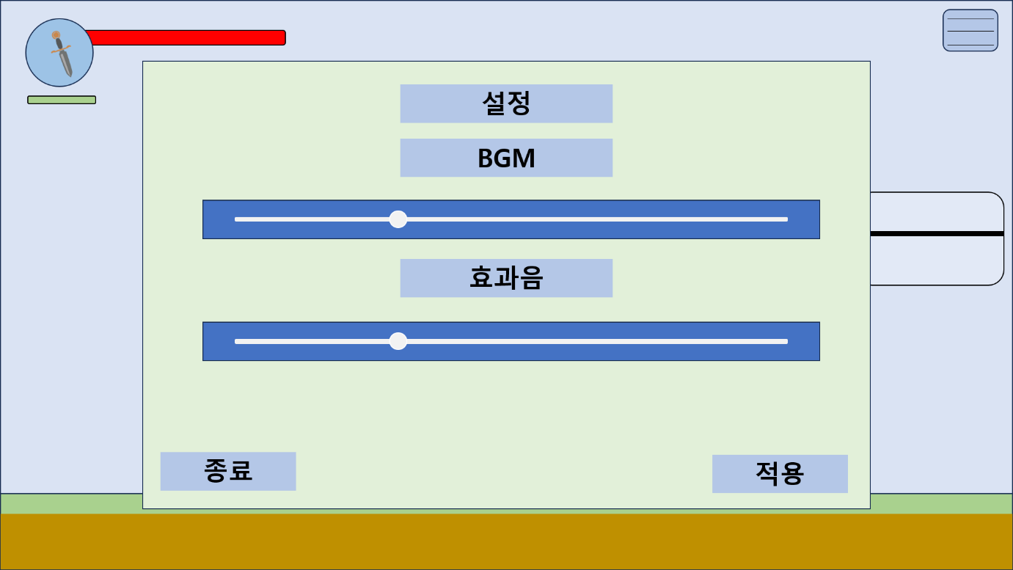

**④**

**③**

**②**

**①**

① : BGM 볼륨 조절

② : 효과음 볼륨 조절

③ : 게임 종료 버튼 (클릭 시 6.2화면 UI 출력)

④ : 변경내용 적용

**6.6 무기 강화**

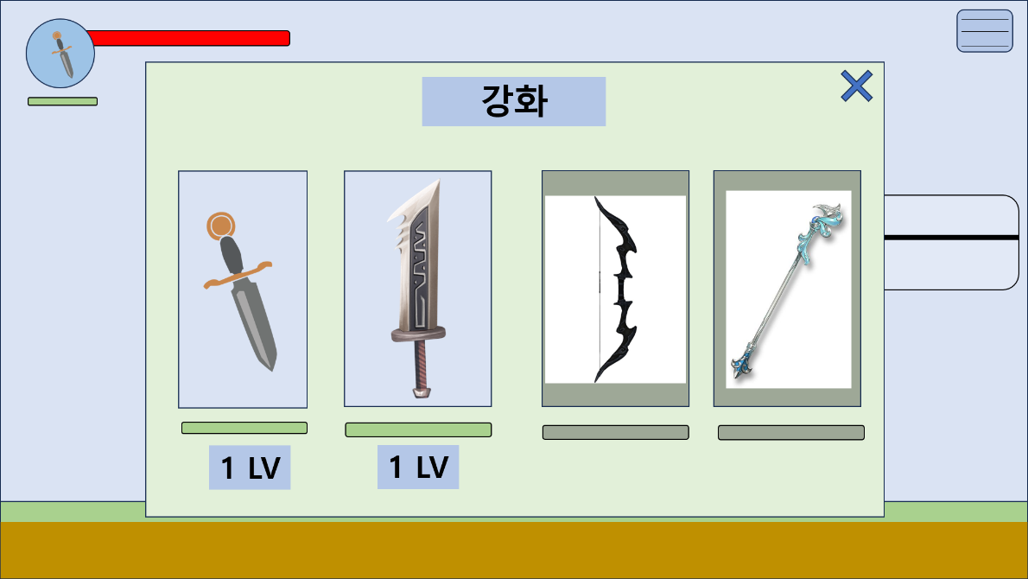

**④**

**②**

**③**

**①**

① : 보유 무기 UI

② : 미보유 무기 UI(실제론 반투명 상태)

③ : 무기 레벨

④ : 강화 메뉴 닫기

**6.7 대화 창**

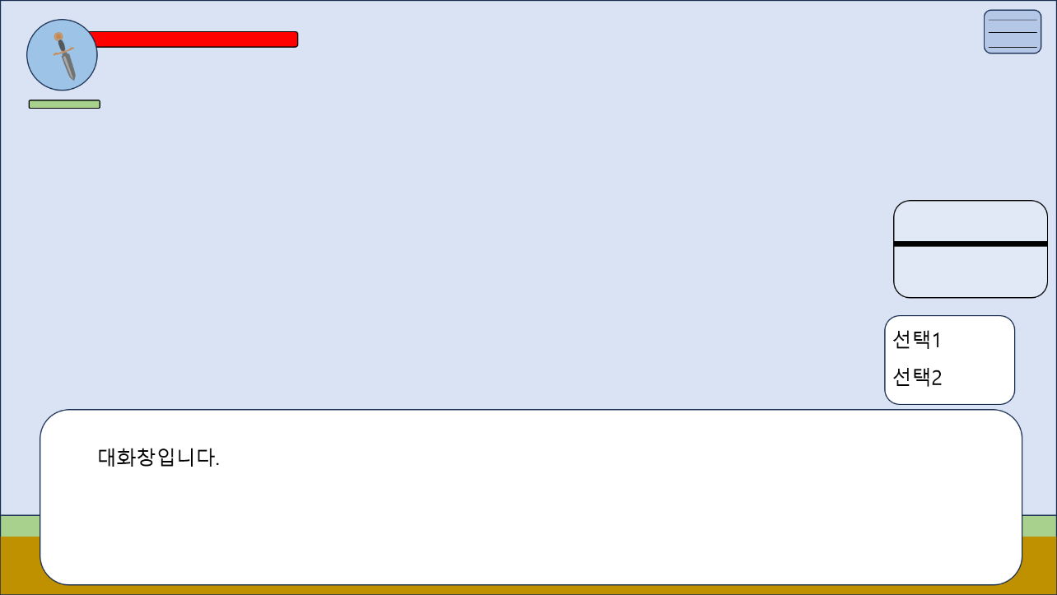

**②**

**①**

① : NPC or 상호작용 대화창

② : 선택지 UI

**7 시스템 구성**

**7.1 강화**

UI 6.3 의 3번처럼 각 무기에는 성장 게이지가 존재합니다. 몬스터를 퇴치할 때마다 게이지가 증가하며 게이지가 가득차면 던전입구 강화 NPC를 통해 무기를 강화 할 수 있습니다. 무기는 모두 10레벨 까지 강화가 가능하며 무기로 처치해야 게이지가 증가합니다. ( 예: 검으로 처치 – 검게이지 증가, 대검으로 처치 – 대검게이지 증가)

**7.2 상성**

게임에는 분노, 기쁨, 슬픔, 절망, 희망의 5가지 상성이 존재합니다. 각 상성은 서로 극상이 존재하며 분노<슬픔<기쁨<분노 의 상하관계를 가지고 있습니다. 강한 상성은 약한 상성에 2배의 데미지를 입히고 반대로는 절반의 데미지를 줍니다. 특별하게 절망은 분노,기쁨,슬픔 모두에게 데미지를 절반만 받고, 희망에게 2배의 데미지를 받습니다.

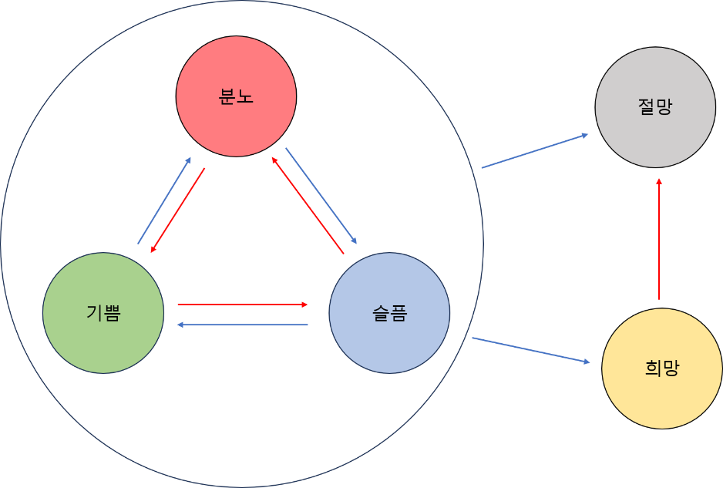

0.5배 데미지

2배 데미지

**7.3 무기**

|  |  |  |  |  |  |
| --- | --- | --- | --- | --- | --- |
| **이름** | **유형** | **상성** | **공격력** | **공격속도** | **설명** |
| 모험가의 검 | 근접 | 무 | 5 | 보통 | 휘둘러서 맞은 적에게 데미지를 줍니다. |
| 분노의 대검 | 근접 | 분노 | 15 | 느림 | 휘둘러서 맞은 적에게 데미지를 줍니다. |
| 기쁨의 활 | 원거리 | 기쁨 | 8 | 빠름 | 일직선으로 화살을 날려 맞은 적에게 데미지를 줍니다. |
| 슬픔의 지팡이 | 원거리 | 슬픔 | 12 | 보통 | 일직선으로 투사체를 날려 맞은 적에게 데미지를 줍니다. |
| 희망의 검 | 근접 | 희망 | 20 | 보통 | 휘둘러서 맞은 적에게 데미지를 줍니다. |

※강화 1당 공격력 1증가

**7.4 퀘스트**

NPC에게 퀘스트를 받을 수 있습니다. 퀘스트를 클리어 하고 npc에게 말을 걸면 보상을 받을 수 있습니다.

**7.5 과거의 이야기**

던전에 메모가 떨어져 있다. 플레이어가 상호작용 할 시 메모가 활성화 된다.

메모는 각 던전에 떨어져 있으며 메모를 전부 읽으면 히든기믹으로 추악한 마녀의 화형장에서 아이템과 히든메모를 얻을 수 있다.

**8 게임 개발**

**8.1 인게임 시점**

게임은 2D 횡스크롤 형식이다.

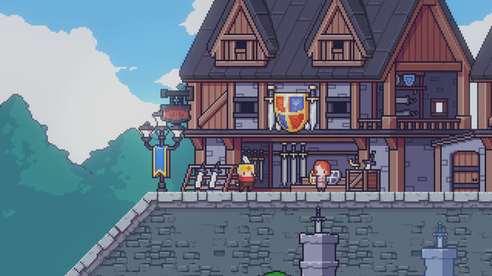

<예시이미지 – 인게임 모습>

**8.2 던전**

**8.2.1 일반 스테이지**

일직선의 단순한 던전이다. 몬스터를 처치해도 다시 출현하며 일정 수 까지만 나타난다. 총 3개의 던전으로 구분 되어 있고 2개의 일반 스테이지로 구성되어 있다.

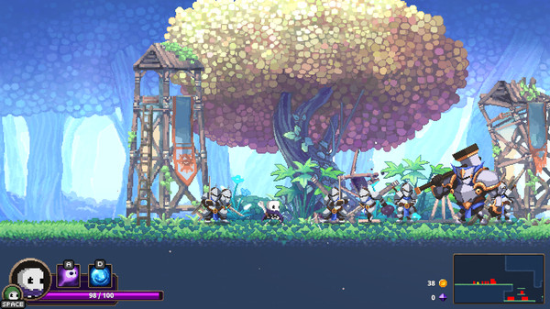

<예시 이미지 – 일자맵, 돌아다니는 몬스터>

**8.2.2 보스 스테이지**

**8.2.2.1 보스 스테이지 컨셉**

입장 시 보스가 등장하며 보스가 소개되고 전투가 시작된다. 화면에 보스체력이 표시되며 클리어까지 나갈 수 없다.

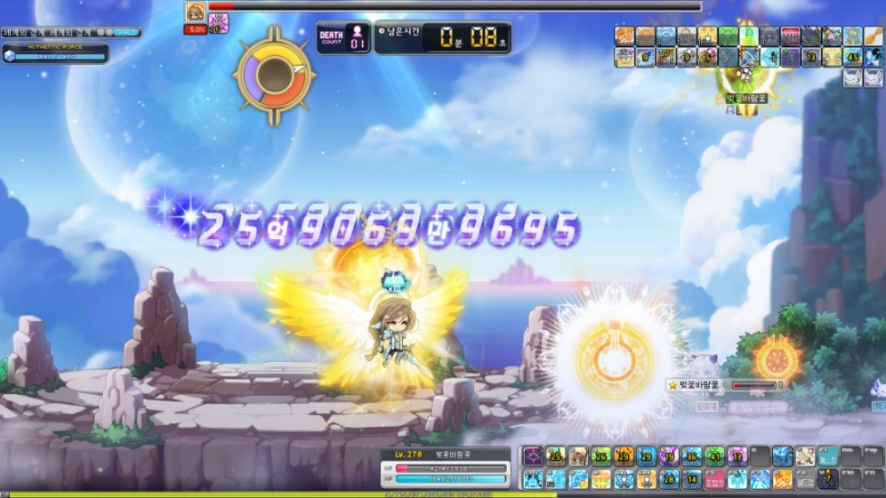

<예시이미지 – 보스 스테이지 모습>

보스는 캐릭터 형식으로 이동이 가능하다.(슬픔보스는 예외) 플레이어가 무기 또는 투사체로 보스를 적중 시켜야 데미지를 입힐 수 있다.

**8.2.2.2 플레이 컨셉**

보스전은 기본적으로 플레이어와 보스와의 1대1 대결로 이루어 집니다. 메이플 스토리의 캐릭터 크기의 보스들을 기본으로 하고 있습니다. 플레이어는 특별한 경우를 제외하곤 보스를 상시로 공격할 수 있습니다. 보스는 기본공격을 주로 하며 가끔 특수공격을 사용합니다. 보스는 맵을 돌아다니며 플레이어를 공격하며 맵은 고정되어 있습니다.

**8.3 왕국의 과거 일지**

각 던전에 감정의 과거 아이템이 떨어져 있다. 플레이어로 가까이 다가가 상호작용하면 과거의 일지를 볼 수 있다.

**8.4 히든 기믹**

모든 왕국의 과거를 보고 모든 무기를 레벨 10까지 강화하면 추악한 마녀의 화형장에서 히든 아이템 (후세에 전해진 마지막 희망)을 얻을 수 있다. 이 아이템을 얻고 보스를 진행하면 3페이즈에서 희망의 검을 얻을 수 있다. (모험가의 검이 희망의 검으로 바뀐 형태로 진행된다.

**8.5 엔딩**

최종보스를 해치우면 엔딩을 볼 수 있다. 히든 아이템을 얻으면 3페이즈까지 할 수 있고, 없으면 2페이즈로 끝난다. 2페이즈로 끝날 시 NPC가 힌트를 주고 최종보스에게 재도전 해야 한다. 3페이즈 클리어 시 맵이 밝아지고 던전입구로 돌아온다. 대장장이가 없어지고 메모가 떨어져 있다. 플레이어가 상호작용하면 메모를 볼 수 있고, 메모를 닫으면 엔딩이 시작되면 게임이 끝이 난다.

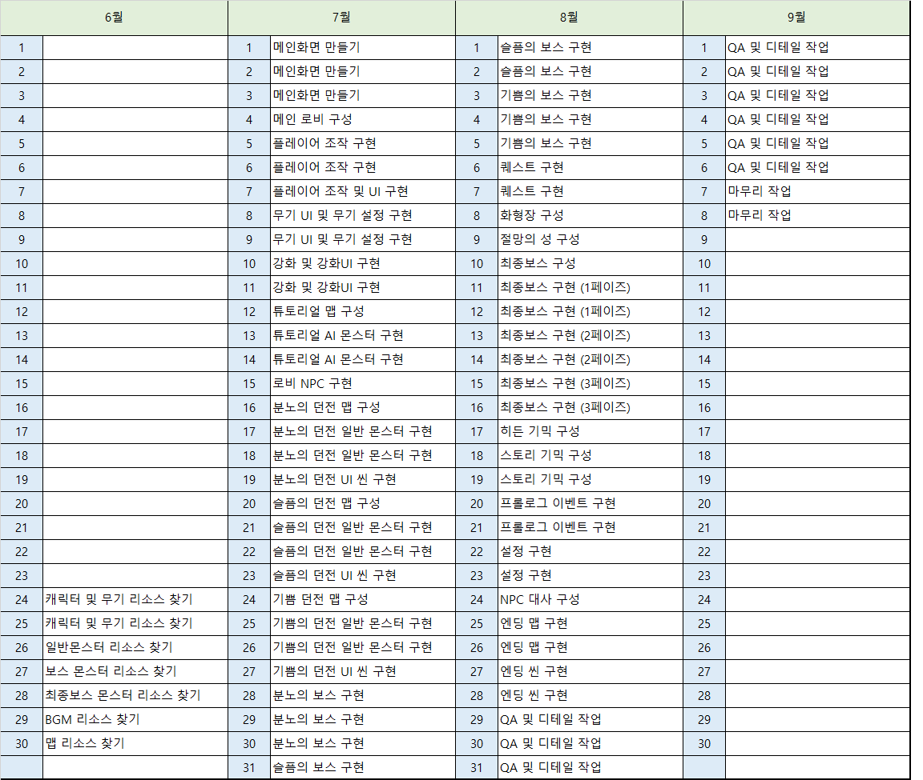**9 일정표**